Peilbesluit Holierhoekse en Zouteveense polder, peilgebieden 4 en 28
Op 28 november2024 heeft de verenigde vergadering van het Hoogheemraadschap van Delfland, conform art.2.41 van Omgevingswet en art. 7.5 van de Zuid-Hollandse Omgevingsverordening, de peilbesluiten cluster 2024 vastgesteld.

Deze peilbesluiten hebben betrekking op het diverse gebieden in het beheergebied van Delfland (Delft, Den Haag, Midden-Delfland, Pijnacker-Nootdorp, Schiedam, Vlaardingen, Westland en Rotterdam). De ligging van deze gebieden is terug te vinden op de diverse overzichtskaarten van de bekendgemaakte stukken.

In een peilbesluit worden voor een bepaald gebied de waterstanden of bandbreedtes waarbinnen waterstanden kunnen variëren vastgesteld, die gedurende daarbij aangegeven perioden zoveel mogelijk worden gehandhaafd.

Een ontwerppeilbesluit heeft vanaf 12 juli 2024 zes weken ter inzage gelegen. Hierop zijn geen zienswijzen ingediend.

De peilbesluiten treden in werking met ingang van de achtste dag na die van de bekendmaking in het Waterschapsblad of op een in het peilbesluit specifieke aangegeven datum. U kunt het besluit en de daarop betrekking hebbende stukken vanaf 31 december 2024 raadplegen op internet: https://www.delfland.nl/actueel/bekendmakingen of www.officielebekendmakingen.nl/waterschapsblad/op_organisatie/hoogheemraadschap_van_delfland. Als u de stukken wilt inzien op de locatie van het hoofdkantoor van Delfland, Phoenixstraat 32 te Delft kunt u contact opnemen via onderstaande contactgegevens.

Belanghebbenden die bij de voorbereiding van dit besluit tijdig hun zienswijzen naar voren hebben gebracht, of belanghebbenden die kunnen aantonen dat zij tijdens de terinzageleggingstermijn hier redelijkerwijze niet toe in staat waren geweest, kunnen gedurende een periode van zes weken van de eerste dag, volgend op de datum van bekendmaking, in beroep gaan tegen dit besluit. Het beroepschrift moet worden gericht aan de Rechtbank te Den Haag, Sector Bestuursrecht, Postbus 20302, 2500 EH Den Haag.

Een beroepschrift dient de gronden van beroep en een omschrijving van het besluit tegen welke het zich richt te bevatten. Verder dient het beroepschrift te worden gedateerd en te worden voorzien van naam, adres en handtekening van de belanghebbende. Indien mogelijk dient het afschrift van het besluit bij het beroep te worden gevoegd.

Een ingediend beroepschrift schorst de werking van het besluit niet. Indien u een beroepschrift heeft ingediend, kunt u zich in spoedeisende gevallen wenden tot de voorzieningenrechter van de Rechtbank te Den Haag, sector Bestuursrecht, Postbus 20302, 2500 EH, Den Haag, met het verzoek een voorlopige voorziening ter treffen als bedoeld in artikel 8:81, eerste lid, van de Algemene wet bestuursrecht.

Het is ook mogelijk digitaal een verzoekschrift in te dienen bij de genoemde rechtbank via https://loket.rechtspraak.nl/bestuursrecht. Daarvoor moet u wel beschikken over een elektronische handtekening (DigiD). Kijk op genoemde site voor de precieze voorwaarden.

Indien u vragen heeft naar aanleiding van deze bekendmaking kunt u, op werkdagen van 9.00 tot 16.00 uur, contact opnemen met het klantcontactcentrum (KCC) van Delfland. Het KCC is bereikbaar via één centraal telefoonnummer, namelijk (015) 260 81 08, of via e-mail loket@hhdelfland.nl.

Onderwerp Diverse peilbesluiten Cluster 2024

Dossiernummer 3208

De verenigde vergadering van Delfland,
op voordracht van dijkgraaf en hoogheemraden van dinsdag 8 oktober 2024, dossiernummer 3208;
gelezen het positieve advies van de commissie Waterkwantiteit en Waterkwaliteit.

Overwegende dat
de vigerende peilbesluiten:
  - Peilbesluit Aalkeet Buitenpolder;
  - Peilbesluit Babberspolder en polder Vlaardingen-Oost;
  - Peilbesluit Delflands Boezem;
  - Peilbesluit Dijkpolder (Poeldijk);
  - Peilbesluit Holierhoekse en Zouteveense polder;
  - Peilbesluit Harnaschpolder en Hooipolder;
  - Peilbesluit Abtswoude;
  - Peilbesluit Kralingerpolder;
  - Peilbesluit Kralingerpolder;
  - Peilbesluit Oranjepolder en Steendijkpolder;
  - Peilbesluit Oude Lierpolder;
  - Peilbesluit Oude Polder van Pijnacker;
  - Peilbesluit Polder van Nootdorp;
  - Peilbesluit Poldervaartpolder;
  - Peilbesluit Schieveen;
  - Peilbesluit Wippolder;
  - Peilbesluit Woudse polder
- Niet meer actueel zijn en daarom moeten worden herzien;
de ontwerp-peilbesluiten gedurende zes weken van 12 juli 2024 tot en met 23 augustus 2024 voor eenieder ter visie heeft gelegen op het kantoor van het Hoogheemraadschap van Delfland en via elektronische bekendmaking op internet;
tegen de ontwerp-peilbesluiten binnen de gestelde termijn geen zienswijzen zijn ingebracht.
Gelet op:

de bepalingen in de Omgevingswet, de Waterschapswet, de Waterwet en de Omgevingsverordening Zuid-Holland.

Besluit:

Vast te stellen het peil van de waterstand, het daarbij behorende schouwpeil en peilenkaarten van onderstaande peilbesluiten:

Peilgebied | Voorgesteld peil  (m t.o.v. NAP) | Schouwpeil  (m t.o.v. NAP) | Code peilenkaart | Type peilbesluit
Aalkeet Buitenpolder  peilgebied 4  Natuurgebied  (DMS-nummer 2325244) | Broedpeil  februari t/m 14  juni: -2,75  15 juni t/m  januari: -2,95 | -2,95 | PBS2024ABU 4  (DMS-nummer  2325243) | Ruimtelijke  ontwikkeling
Babberspolder en  Vlaardingen-oost  peilgebied 1  Park ’t Nieuwelant  (DMS-nummer 2325249) | -2,35 | -2,35 | PBS2024BAP 1  (DMS-nummer  2325250) | Ambtshalve  correctie
Delflands Boezem  peilgebied 1  t.h.v. Dijkweg  (DMS-nummer 2325251) | -0,43 | -0,43 | PBS2024BZM  1DW  (DMS-nummer  2325252) | Ruimtelijke  ontwikkeling
Delflands Boezem  peilgebied 1  t.h.v. NEZ  Kansjesmolensloot  (DMS-nummer 2325256) | -0,43 | -0,43 | PBS2024BZM 1K  (DMS-nummer  2325257) | Ruimtelijke  ontwikkeling
Delflands Boezem  peilgebied 1  t.h.v. Sportlaan  Monster  (DMS-nummer 2325293) | -0,43 | -0,43 | PBS2024BZM 1SL  (DMS-nummer  2325294) | Ruimtelijke  ontwikkeling
Dijkpolder (Poeldijk)  peilgebied 4  t.h.v. Wateringseweg  (DMS-nummer 2325300) | -0,92 | -0,92 | PBS2024DPP 4  (DMS-nummer  2325299) | Ambtshalve  correctie
Holierhoekse en  Zouteveensepolder  peilgebied 4 en 28  Weidevogelgebied bij  Oostveenseweg  (DMS-nummer 2325298) | Peilgebied 4:  zomerpeil -3,42  winterpeil -3,52  Peilgebied 28  Half februari tot  Half juni: -3,32,  broedpeil  Half juni tot half  oktober: -3,42;  half oktober tot  half februari:  -3,52 | -3,52 | PBS2024HZP 4 &  28  (DMS-nummer  2325297) | Ambtshalve  correctie
Hooipolder  peilgebied 9  t.h.v. Rijksstraatweg  (DMS-nummer 2325660) | -1,80 | -1,80 | PBS2024HOO 9  (DMS-nummer  2325661) | Ambtshalve  correctie
Kerkpolder-Zuid  peilgebied 23 en 25  langs de Tramkade  (DMS-nummer 2325302) | Peilgebied 23:  -1,80  Peilgebied 25:  -3,00 | Peilgebied 23  -1,80  Peilgebied 25  -3,00 | PBS2024KPZ  23 & 25  (DMS-nummer  2325301) | Ambtshalve  correctie
Kralingerpolder  peilgebied 8  zuidplas Kraaiennest  (DMS-nummer 2325304) | november t/m  juni: -4,10  juli t/m  oktober: -4,00 | -4,00 | PBS2024KRP 8  (DMS-nummer  2325303) | Herziening  peilgebied
Kralingerpolder-Noord  peilgebied 1  t.h.v. Laan van  Zeestraten  (DMS-nummer 2325306) | -1,85 | -1,85 | PBS2024KRN 1  (DMS-nummer  2325305) | Ambtshalve  correctie
Lage Abtswoudse  Polder (landelijk)  peilgebieden 12 en 13  t.h.v. Abtswoude  Schipluiden  (DMS-nummer 2325308) | peilgebied 12:  zomerpeil -2,82  winterpeil -2,92  peilgebied 13:  zomerpeil -3,06  winterpeil -3,16 | peilgebied 12  -2,92  peilgebied 13  -3,16 | PBS2024LAP  12 & 13  (DMS-nummer  2325307) | Ruimtelijke  ontwikkeling
Oranjepolder en  Steendijkpolder  peilgebied 6  polderwaterberging  Lange Kruisweg  (DMS-nummer 2325309) | -0,22 | -0,22 | PBS2024OSP 6  (DMS-nummer  2325310) | Ruimtelijke  ontwikkeling
Oude Lierpolder  peilgebied 1  t.h.v. Laan van  Adrichem  (DMS-nummer 2325311) | -1,85 | -1,85 | PBS2024OLP 1  (DMS-nummer  2325312) | Ruimtelijke  ontwikkeling
Polder Berkel  peilgebied 45  gedeelte Kleihoogtpad  (DMS-nummer 2325318) | -2,66 | -2,66 | PBS2024BIB 45  (DMS-nummer  2325317) | Ruimtelijke  ontwikkeling
Polder van Nootdorp  peilgebieden 1 en 31  wandelbos Laakweg  (DMS-nummer 2325324) | Peilgebied 1:  Zomerpeil -4,90  Winterpeil -5,00  Peilgebied 31:  -4,29 | Peilgebied 1  -5,00  Peilgebied 31  -4,29 | PBS2024PVN  1 en 31  (DMS-nummer  2325323) | Ruimtelijke  ontwikkeling
Poldervaartpolder  peilgebied 1  t.h.v. Windas te  chiedam  (DMS-nummer 2325329) | -2,75 | -2,75 | PBS2024PVP 1  (DMS-nummer  2325330) | Ruimtelijke  ontwikkeling
Poldervaartpolder  peilgebied 8  ten westen van het  Prinses Beatrixpark  (DMS-nummer 2325333) | -3,12 | -3,12 | PBS2024PVP 8  (DMS-nummer  2325332) | Ambtshalve  correctie
Poldervaartpolder,  peilgebied 14  ter hoogte van het  Sportpad  (DMS-nummer 2325339) | -2,60 | -2,60 | PBS2024PVP 14  (DMS-nummer  2325336) | Ruimtelijke  ontwikkeling
Schieveen  peilgebied 46  t.h.v. de A13  (DMS-nummer 2325340) | -5,40 | -5,40 | PBS2024SCH 46  (DMS-nummer  2325341) | Ruimtelijke  ontwikkeling
Wippolder  Peilgebieden 1 en 4  De Rhijenhof en  Martinus Nijhoffweg  (DMS-nummer 2325342) | Peilgebied 1:  -0,80  Peilgebied 4:  -1,00 | Peilgebied 1:  -0,80  Peilgebied 4:  -1,00 | PBS2024WPP  1 & 4  (DMS-nummer  2325343) | Ruimtelijke  ontwikkeling
Wippolder  peilgebied 2  polderwaterberging  Markuslaan  (DMS-nummer 2325345) | -1,30 | -1,30 | PBS2024WPP 2  (DMS-nummer  2325344) | Ambtshalve  correctie
Woudse polder  peilgebied 9  westelijk deel van  bedrijventerrein  Harnaschpolder  (DMS-nummer 2325347) | -3,00 | -3,00 | PBS2024WOP 9  (DMS-nummer  2325346) | Ruimtelijke  ontwikkeling

- Met inachtneming van het volgende:
het schouwpeil zal worden aangeduid met 'SP' op de peilschaal in de bovenstaande tabel genoemde peilenkaarten;
de peilbesluiten treden in werking met ingang van de achtste dag na de openbare bekendmaking van het besluit;
de overgang van zomerpeil naar winterpeil zal in de regel plaatsvinden in de loop van de maanden september en oktober, de overgang van winterpeil naar zomerpeil in de loop van de maanden maart tot en met mei. Daarbij worden weersgesteldheid en verloop van de freatische grondwaterstand ter plaatse in aanmerking genomen.
In te trekken de peilbesluiten voor de delen die herzien worden en aangegeven zijn op de voornoemde peilenkaarten van de Aalkeet Buitenpolder, vastgesteld 26 september 2013; Babberspolder en polder Vlaardingen-Oost, vastgesteld 23 mei 2013; Delflands Boezem, vastgesteld 26 september 2019; Dijkpolder (Poeldijk), vastgesteld 23 november 2006; Holierhoekse en Zouteveense polder, vastgesteld 29 november 2012; Harnaschpolder en Hooipolder, vastgesteld 25 september 2014; Abtswoude, vastgesteld 29 november 2012; Kralingerpolder, vastgesteld 23 april 2020; Kralingerpolder, vastgesteld 4 juni 2015; Oranjepolder en Steendijkpolder, vastgesteld 23 november 2006; Oude Lierpolder, vastgesteld 23 mei 2013; Oude Polder van Pijnacker, vastgesteld 15 september 2011; Polder van Nootdorp, vastgesteld 25 september 2014; Poldervaartpolder, vastgesteld 23 mei 2013; Schieveen, vastgesteld 15 september 2011; Wippolder, vastgesteld 4 juni 2015 en Woudse polder, vastgesteld 25 september 2014.
Aldus besloten in de openbare vergadering van donderdag 28 november 2024.

De verenigde vergadering voornoemd,

de secretaris,
ir. P.C. Janssen

de voorzitter,
dr. P.H.W.M. Daverveldt

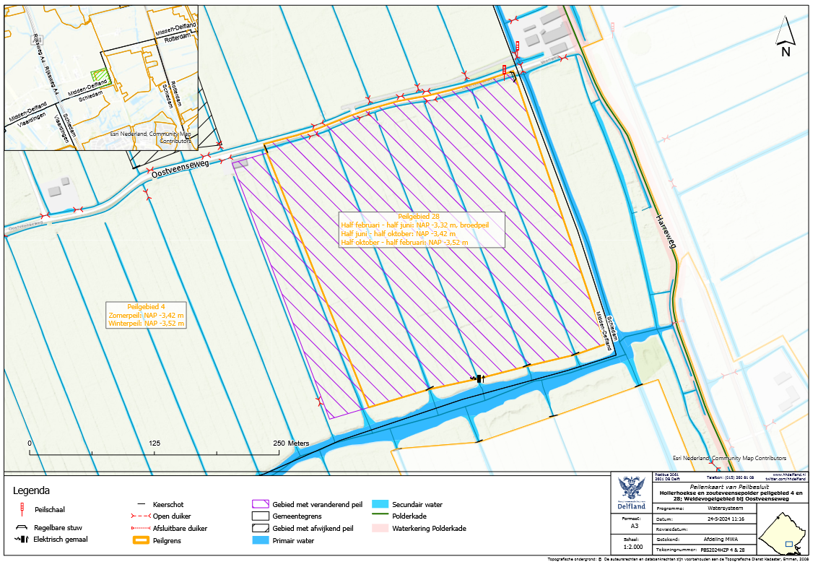
Toelichting op het peilbesluit Holierhoekse en Zouteveensepolder – peilgebied 4 en 28 Weidevogelgebied bij Oostveenseweg
1 Inleiding
Het beheergebied van Delfland heeft een oppervlakte van ongeveer 40.000 hectare en bestaat uit circa 75 polders met circa 700 peilgebieden. Voor elk peilgebied is een waterpeil vastgelegd in een peilbesluit. Voor de gebieden Holierhoekse- en Zouteveensepolder, peilgebied 28 (7,8 hectare) en een deel van peilgebied 4 (1 hectare) wijzigt dit vastgestelde peil vanwege een zogenaamde ambtshalve correctie. Dat houdt in dat een waterpeil wordt vastgelegd voor een klein gebied waarbij het dat waterpeil al langere tijd wordt aangehouden, dat het waterpeil geen knelpunt veroorzaakt en dat dat er geen maatregelen nodig zijn.

1.1 Omschrijving situatie
Peilgebied 28 en het deel van peilgebied 4 dat wijzigt in dit peilbesluit liggen in de gemeente Midden-Delfland. Het gebied ligt ten noorden van de watergang de Zweth en ten zuiden van de Oostveenseweg. In het peilbesluit Abtswoude uit 2012 was opgenomen dat peilgebied 28 wordt omgevormd van grasland tot natuurreservaat voor weidevogels. Tijdens de uitvoering van dit plan zijn de grenzen in de praktijk anders te komen te liggen dan eerder was voorzien. Het waterpeil en de grenzen aan de noord- en westzijde van peilgebied 28 komen nu niet overeen met het vastgestelde peilbesluit en daarom dient het peilbesluit geactualiseerd te worden.

1.2 Werkwijze
Als eerste is onderzocht welke redenen er zijn voor de afwijking van het peil. Er is geconstateerd dat het huidige peil al langere tijd zonder problemen wordt aangehouden. Daarnaast is relevante achtergrondinformatie verzameld. Dit is beschreven in de aanleiding van hoofdstuk 1 en de gebiedsbeschrijving van hoofdstuk 2.

Daarna is in hoofdstuk 3 het peil afgewogen aan de hand van de functies en belangen. Dit leidt tot een onderbouwde peilkeuze. Bij de peilenkeuze hoort een peilenkaart om de begrenzing van het peilgebied aan te geven. Deze peilenkaart is als bijlage aan de toelichting toegevoegd.

2 Gebiedsbeschrijving

In de nota Peilbeheer worden de volgende functies genoemd: archeologie, glastuinbouw, grasland, bouwland en vollegrond teelt, natuur, recreatie en groene ruimte, stedelijk gebied en vaarwegbeheer. In dit hoofdstuk wordt onderzocht welke van deze functies in het gebied voorkomen. Naast deze functies wordt onderzocht welke waterhuishoudkundige en overige belangen voorkomen: bodemdaling, waterkeringen, watergangen en kunstwerken en overige waterhuishoudkundige belangen zoals oeverbescherming, waterkwaliteit en ecologie, risico op wateroverlast, risico op watertekort of droogte en objecten aan het water (duikers, beschoeiingen, bruggen, steigers). Om de waterhuishoudkundige belangen goed te kunnen meenemen in de peilafweging is de werking van het watersysteem beschreven.

2.1 Gebied
Peilgebied 28 ligt tussen het kanaal de Zweth en de Oostveenseweg. Het gebied bestaat uit grasland en heeft een natuurfunctie. Het gebied maakt onderdeel uit van het Natuurnetwerk Nederland. Het is een weidevogelgebied dat ook gebruikt wordt voor extensief agrarisch gebruik. De natuurbeheerder streeft naar optimale condities voor weidevogels. Dit betekent dat tijdens het broedseizoen het gras niet wordt gemaaid en dat het land zeer nat is. Hiervoor staat het waterpeil hoger ten opzichte van het maaiveld dan omliggende percelen met een agrarische functie.

Een deel van de Oostveenseweg maakt onderdeel uit van het peilgebied en het watert af op naastgelegen watergang.

In figuur 1 is te zien dat de bodem bestaat uit klei en veen, waardoor het gebied zakkingsgevoelig is. Daarnaast heeft het gebied een archeologische verwachtingswaarde, wat betekent dat er archeologisch resten in de bodem kunnen zitten.
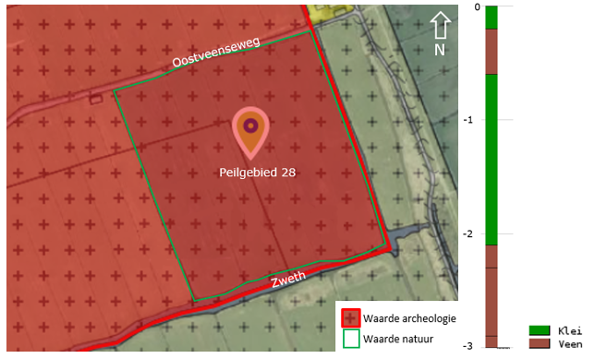
Figuur 1: Overzicht natuur, archeologie en bodemopbouw

2.2 Watersysteem

2.2.1 Vorig peilbesluit
Voor peilgebieden 4 (IV) en 28 (XXVIII) is in 2012 peilbesluit “Peilbesluit Abtswoude” vastgesteld. Het peil voor peilgebied 4 was vastgesteld met een zomerpeil van NAP -3,42m en een winterpeil van NAP -3,52m. Het peil voor peilgebied 28 was vastgesteld met een flexibel peil van NAP -3,42 tot NAP -3,27m. Dit is hieronder weergegeven in figuur 2.
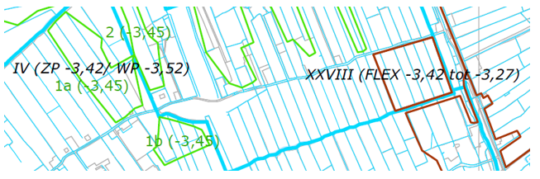
Figuur 2: Gedeelte van de peilenkaart van peilbesluit Abtswoude uit 2012

2.2.2 Waterhuishoudkundige belangen
Gedurende het broedseizoen gaat het waterpeil omhoog. Dit gebeurt bij voorkeur door regenval en dat draagt bij aan een betere waterkwaliteit.

2.2.3 Watersysteem in de praktijk
Aan de west- en noordzijde van peilgebied 28 ligt in de praktijk de peilgrens anders dan vastgesteld in het vorige peilbesluit. De gebieden met een afwijkende peilgrens zijn weergegeven in figuur 3 met een blauwe markering. Aan de westzijde ligt de peilgrens in de praktijk gelijk met naastgelegen sloot. Aan de noordzijde ligt de grens tot aan de Oostveenseweg.
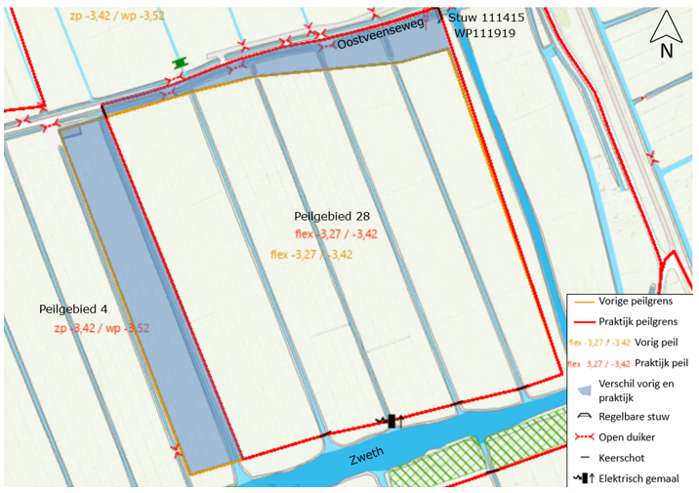
Figuur 3: Overzicht watersysteem in praktijk

Vanwege het broedseizoen van medio februari tot half juni wordt het peil met de stuw 111415 20 cm omhoog gezet. Het waterpeil in het peilgebied stijgt dan door regenval. Bij onvoldoende regen wordt het water op peil gebracht door een elektrisch gemaal, die vanuit de Zweth water inmaalt. Het hogere waterpeil gedurende het broedseizoen wordt broedpeil genoemd. Buiten het broedseizoen gaat de stuw naar beneden en is het waterpeil gelijk aan peilgebied 4. Dit peilgebied heeft een zomerpeil van NAP -3,42m en een winterpeil van NAP -3,52m heeft. Hierdoor heeft peilgebied 28 gedurende het jaar drie verschillende waterpeilen:

Half februari – half juni: NAP -3,32m, broedpeil
Half juni – half oktober: NAP -3,42m
Half oktober- half februari: NAP -3,52m

Gedurende het jaar wordt op verschillende momenten het waterpeil afgelezen bij peilschaal WP111919. De waterpeilen van het jaar 2018 tot en met 2021 staan weergegeven figuur 4. In de jaren 2022 en 2023 waren er problemen met het elektrische gemaal, hierom zijn deze waarden niet meegenomen. In het figuur lijkt het peil halverwege mei al te dalen naar NAP -3,42 m, maar dit komt door het ontbreken van gegevens van de eerste helft van juni. In de praktijk vindt de daling van het waterpeil pas plaats halverwege juni.

Op basis van de aflezingen van de peilschaal is te zien dat het verloop van het waterpeil overeenkomt met de bovengenoemde 3 waterpeilen.
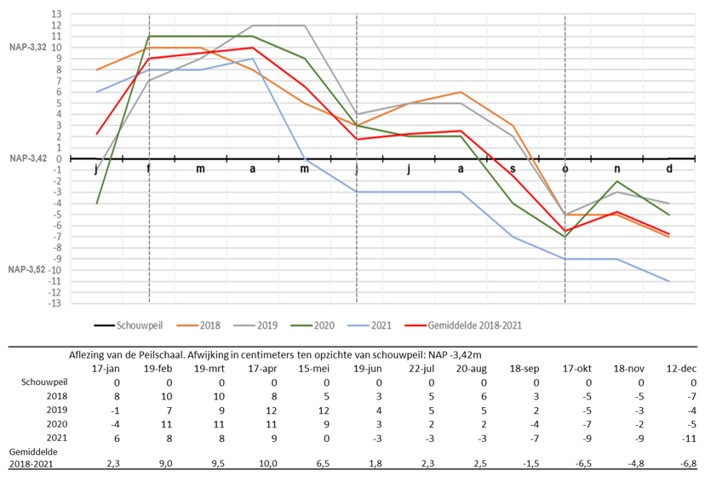
Figuur 4: Aflezing peilschaal wp111919

2.2.4 Waterkwaliteit en ecologie
De waterkwaliteit en ecologie van het gebied worden beschreven aan de hand van de Ecologische Sleutelfactoren.

Ecologische Sleutelfactor 1- Productiviteit van het water
- De bodem bestaat uit klei en veen. In de praktijk wijzigt het waterpeil niet en zullen geen extra nutriënten vrijkomen ten gevolge van veenafbraak.
- In en rondom het gebied zijn geen verhoogde nutriëntgehaltes terug te vinden in de meetresultaten;
- In het natuurgebied zelf zijn geen bronnen van nutriënten of stoffen die het oppervlaktewater voedselrijker maken.
Ecologische Sleutelfactoren 4 - habitat-geschiktheid en 5- verspreiding
- Het peilverloop is niet natuurlijk. In winter is het waterpeil lager dan in de zomer, hierdoor kunnen zaden van planten zich minder goed ontwikkelen.
- Het peilgebied voldoet niet als geschikt leefgebied voor vis, aangezien er geen vispassage is tussen het peilgebied en het naastgelegen polderwater. De oevers zijn niet natuurlijk ingericht en de watergangen zijn te ondiep.
- Door een hoger waterpeil gedurende het broedseizoen trekt het gebied meer vogels aan.
De wijziging van het waterpeil ten opzichte van het vorige peilbesluit heeft geen negatieve gevolgen voor de waterkwaliteit en ecologie.

3 Peilafweging

3.1 Peilafweging
Deze peilafweging heeft betrekking op peilgebied 28 en een deel van peilgebied 4. Ten noorden van peilgebied 28 tot aan de Oostveenseweg wordt het peil verhoogd. Aan de westzijde van peilgebied 28 wordt het peilgebied kleiner en dat wordt onderdeel van peilgebied 4. Deze wijziging komt omdat de grens tussen het Natuurnetwerk Nederland-gebied en landbouwgebied anders is dan in het vorige peilbesluit was voorzien.

De huidige situatie is gewenst want het hogere voorjaarpeil is gunstig voor peilgebied 28. Peilgebied 28 heeft een natuurfunctie en heeft een hoger waterpeil nodig, zodat het gebied natter wordt en hiermee meer vogels aantrekt. Een hoger waterpeil is voornamelijk van belang gedurende het broedseizoen tussen half februari en half juni. Buiten het broedseizoen is het waterpeil lager en verloopt gelijk aan naastgelegen peilgebied 4. De drooglegging is dan groter waardoor het gras beter kan groeien en er meer bodemleven aanwezig is. Hierdoor is er meer voedsel aanwezig voor weidevogels. Het neveneffect is dat het land ook geschikt is agrarisch gebruik. Het peilgebied had een flexibel peil, alleen hierdoor kon het peil ook uitzakken tijdens het broedseizoen. Met het instellen van een broedpeil blijft het gebied tijdens het broedseizoen nat. Een broedpeil past dus beter bij de functies van het gebied. Daarnaast komen de peilen nu overeen met de afspraken met de natuurbeheerder.

De bodem bestaat deels uit veen en is zakkingsgevoelig. Aangezien het watersysteem al 11 jaar op deze manier werkt en in de praktijk de waterpeilen niet wijzigen wordt geen extra zakking verwacht. Ook worden geen negatieve effecten op infrastructuur of archeologie verwacht.

3.2 Peilkeuze
Gezien de bovenstaande afweging wordt gekozen voor de volgende waterpeilen voor peilgebied 28.

Half februari – half juni: NAP -3,32m, broedpeil
Half juni – half oktober: NAP -3,42m
Half oktober- half februari: NAP -3,52m

Het schouwpeil voor peilgebied 28 wordt NAP -3,52 m. Dit was NAP -3,42 m.

Het peilgebied heeft een broedpeil van half februari tot half juni. In de rest van het jaar is het peil is gelijk aan naastgelegen peilgebied 4, dat een zomerpeil en een winter en zomerpeil heeft. De overgangen naar een ander peil zullen plaatsvinden rond half februari, half juni en half oktober. Het precieze tijdstip is afhankelijk van het weer en van het verloop van de grondwaterstanden in het peilgebied.

Ten opzichte van het vorige peilbesluit verandert de peilgrens aan de westzijde en aan de noordzijde van peilgebied 28. Aan de westzijde gaat een deel van peilgebied 28 over naar peilgebied 4. Voor dit gebied daalt het waterpeil 10 tot 25 cm. In de praktijk wijzigt dit niet.

Aan de noordzijde gaat juist een deel van peilgebied 4 over naar peilgebied 28. Van half juni tot half februari wijzigt het waterpeil niet. Van half februari tot half juni stijgt het waterpeil met 10 cm.

Het vorige peilbesluit polder Abtswoude voor peilgebied 28 en het deel van peilgebied 4 ten westen van peilgebied 28, wat is aangegeven op de peilenkaart 200902004_06A_A3, wordt ingetrokken.

3.3 Maatregelen
Voor het vaststellen van het peil zijn de geen maatregelen nodig.

Literatuur
- Hoogheemraadschap van Delfland, november 2012, Peilbesluit Abtswoude
- Hoogheemraadschap van Delfland, juli 2017, Beleidsnota peilbeheer
- Ecologische Sleutelfactoren, begrip van het watersysteem als basis voor beslissingen, 6 juni 2014, rapportnummer 2014-19.
Woordenlijst
Flexibel peil: Peilbeheer waarbij het oppervlaktewaterpeil gedurende het gehele jaar kan fluctueren tussen een in het peilbesluit vastgestelde onder- en bovengrens. De fluctuatie wordt uitsluitend bepaald door natuurlijke omstandigheden, behalve bij overschrijding van de onder- en bovengrens. Zodra het peil de ondergrens onderschrijdt, wordt water uit de omgeving aangevoerd. Wanneer het peil de bovengrens overschrijdt, wordt het overtollige water afgevoerd.

Peil: Door waterschap in peilbesluit vastgelegde waterpeil dat in een bepaald gebied moet worden gehandhaafd.

Peilbeheer: Vaststelling en handhaving van het waterpeil in oppervlaktewateren.

Peilbesluit: Besluit van het Algemeen Bestuur van een waterschap, waarin de te handhaven peilen van de oppervlaktewateren ten opzichte van het NAP, de ligging van de peilgebieden en plaats van de peilschalen zijn aangegeven. Aan de gemaakte keuze ligt een integrale afweging van belangen en beleid ten grondslag.

Peilgebied: Waterstaatkundige eenheid waarbinnen eenzelfde peil wordt gehandhaafd met behulp van gemaal, stuw of inlaat.

Praktijkpeil: Waterstand die werkelijk in een watergang aanwezig is, afgelezen van de peilschaal.

Schouwpeil: In het peilbesluit vastgesteld peil dat het referentieniveau vertegenwoordigt voor het voeren van schouw, dagelijks peilbeheer, afhandelen van vergunningen en het uitvoeren van onderhoud aan watergangen.

Broedpeil: Vorm van peilbeheer waarbij gedurende het jaar verschillende peilinstellingen worden gehanteerd afhankelijk van het broedseizoen.

Bijlage 1 Peilenkaart

Peilenkaart Holierhoekse- en Zouteveensepolder, peilgebied 4 en 28

